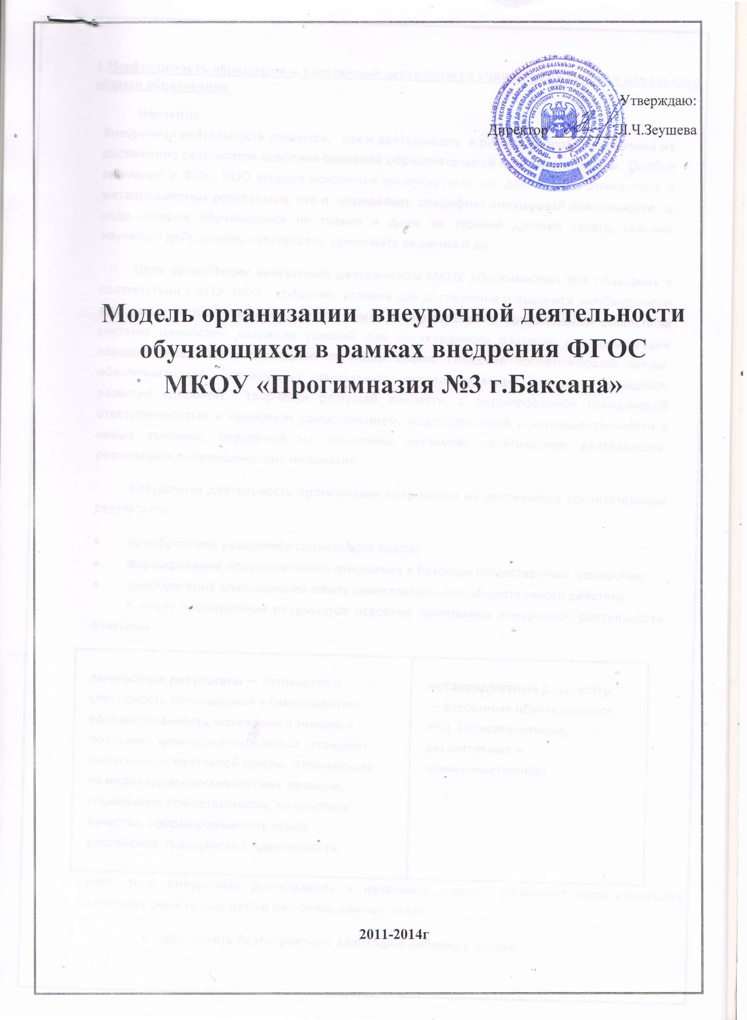

1.Необходимость обращения к внеурочной деятельности учащихся на ступени начального общего образования
Введение
Внеурочная деятельность учащихся, как и деятельность в рамках уроков, направлена на достижение результатов освоения основной образовательной программы школы. Особое внимание в ФГОС НОО второго поколения акцентируется на достижении личностных и метапредметных результатов, что и определяет специфику внеурочной деятельности, в ходе которой обучающийся не только и даже не столько должен узнать, сколько научиться действовать, чувствовать, принимать решения и др.
Цель организации внеурочной деятельности МКОУ «Прогимназия №3 г.Баксана» в соответствии с ФГОС НОО - создание условий для достижения учащимися необходимого для жизни в обществе социального опыта и формирования принимаемой обществом системы ценностей, создание условий для многогранного развития и социализации каждого учащегося в свободное от учёбы время; создание воспитывающей среды, обеспечивающей активизацию социальных, интеллектуальных интересов учащихся, развитие здоровой, творчески растущей личности, с формированной гражданской ответственностью и правовым самосознанием, подготовленной к жизнедеятельности в новых условиях, способной на социально значимую практическую деятельность, реализацию добровольческих инициатив.
Внеурочная деятельность прогимназии направлена на достижение воспитательных результатов:
- приобретение учащимися социального опыта;
- формирование положительного отношения к базовым общественным ценностям;
- приобретение школьниками опыта самостоятельного общественного действия.
К числу планируемых результатов освоения программы внеурочной деятельности отнесены:
личностные результаты — готовность и способность обучающихся к саморазвитию, сформированность мотивации к учению и познанию, ценностно-смысловые установки выпускников начальной школы, отражающие их индивидуально-личностные позиции, социальные компетентности, личностные качества; сформированность основ российской, гражданской идентичности. | метапредметные результаты — освоенные обучающимися УУД (познавательные, регулятивные и коммуникативные)
Кроме того, внеурочная деятельность в начальной школе позволяет педагогическому коллективу решить ещё целый ряд очень важных задач:
- обеспечить благоприятную адаптацию ребенка в школе;
- оптимизировать учебную нагрузку учащихся;
- улучшить условия для развития ребенка;
- учесть возрастные и индивидуальные особенности детей.
Cегодня для образовательного учреждения на первое место выходит вопрос организации внеурочной деятельности. Именно сейчас учащиеся должны быть вовлечены в исследовательские проекты, творческие занятия, спортивные мероприятия, в ходе которых они научатся изобретать, понимать и осваивать новое, быть открытыми и способными выражать собственные мысли, уметь принимать решения и помогать друг другу, формулировать интересы и осознавать возможности» (проект «Наша новая школа»). Такая возможность предоставляется Федеральным государственным образовательным стандартом нового поколения.
Учебный план для начальной школы включает 9 часов внеурочной деятельности, позволяющей осуществлять программу воспитания и социализации школьников через несколько направлений, реализация которых позволит добиться получения тех результатов в обучении и воспитании школьников, которые определены в долгосрочной программе модернизации российского образования. Заинтересованность школы в решении проблемы внеурочной деятельности (ВУД).Если предметные результаты достигаются в процессе освоения школьных дисциплин, то в достижении метапредметных, а особенно личностных результатов – ценностей, ориентиров, потребностей, интересов человека, удельный вес внеурочной деятельности гораздо выше, так как ученик выбирает ее исходя из своих интересов, мотивов.
Реализация программы воспитания и социализации младших школьников будет способствовать:
– овладению обучающимися в соответствии с возрастными возможностями разными видами деятельности (учебной, трудовой, коммуникативной, двигательной, художественной), умением адаптироваться к окружающей природной и социальной среде, поддерживать и укреплять свое здоровье и физическую культуру;
формированию у обучающихся правильного отношения к окружающему миру, этических и нравственных норм, эстетических чувств, желания участвовать в разнообразной творческой деятельности;
– формированию знаний, умений и способов деятельности, определяющих степень готовности обучающихся к дальнейшему обучению, развитие элементарных навыков самообразования, контроля и самооценки.
Таким образом, актуальность данного проекта обусловливается:
- мировыми и отечественными тенденциями изменения условий формирования личности;
- необходимостью создания системы воспитания, наиболее полно удовлетворяющей интересам государства, общества, учащихся и их родителей;
- спецификой младшего школьного возраста, обеспечивающего эффективное воспитательное воздействие.
Цель внеурочной деятельности: создание условий для проявления и развития ребенком своих интересов на основе свободного выбора, постижения духовно - нравственных ценностей и культурных традиций.
Задачи внеурочной деятельности:
- изучить пакет материалов, разработанных в рамках ФГОС нового поколения;
- определить основные направления и ценностные основы воспитания и социализации учащихся начальных классов;
-отработать механизм, обеспечивающий выбор учащимися внеурочных занятий в соответствии с их интересами и способностями.
- проанализировать научные подходы к организации внеурочной деятельности, определить стратегию её реализации в образовательном учреждении;
- теоретически обосновать и разработать модель организации внеурочной деятельности обучающихся, как части общего уклада школьной жизни;
- определить критерии оценки эффективности воспитательных воздействий в рамках внеурочной деятельности и апробировать разработанную модель в школе;
- разработать рабочие программы для реализации направлений внеурочной деятельности.
- овладеть методами и формами организации внеурочной деятельности в соответствии с пакетом документов ФГОС нового поколения.
- эффективно использовать имеющуюся в школе учебно-методическую и материально-техническую базу, информационные ресурсы, собственный методический потенциал.
Работа по привлечению младших школьников во внеурочную деятельность будет осуществляться через посещение кружков школы, группы продлённого дня.
Для организации внеурочной деятельности школа располагает спортивным залом со спортивным инвентарем для младших школьников, музыкальным кабинетом, музыкальной техникой, спортивной и игровой площадкой.

2.Содержание внеурочной деятельности на ступени начального общего образования
Цели и задачи внеурочной деятельности
Внеурочная деятельность детей в рамках дополнительного образования – целенаправленный процесс воспитания, развития личности и обучения посредством реализации дополнительных образовательных программ, оказания дополнительных образовательных услуг и информационно - образовательной деятельности за пределами основных образовательных программ в интересах человека, государства.
Основное предназначение дополнительного образования – удовлетворение постоянно изменяющихся индивидуальных социокультурных и образовательных потребностей детей.

Виды внеурочной деятельности
Предполагаемые формы работы внеурочной деятельности.
Направление деятельности | Кол-во часов в неделю | Вид деятельности | Ф.И.О. учителя
- Художественное направление | 2 | Театральная студия «Буратино» | Мизандронцева М.Л.
- Художественно-эстетическое направление | 2 | Кружок национального танца | Гуков А.М.
- Развивающее направление | 2 | Кружок «Учим английский» | Шогенова М.М.
- Физкультурно - спортивное направление | 2 | Спортивная секция «Веселый мяч» | Шхалахова М.А.
- Художественно-эстетическое направление | 1 | Кружок «Юный художник» | Кравцова Н.Н.
Итого: | 9

3. Риски, трудности и проблемы в реализации программы
Среди основных факторов, способных повлиять на результаты апробации Проекта ФГОС можно выделить следующие:
Фактор риска | Возможные пути разрешения
отсутствие достаточного финансирования | привлечение средств из внебюджетного фонда
низкая мотивация педагогов из-за отсутствия материальной поддержки | мониторинговое изучение мотивов деятельности педагогов и активное использование нематериальных стимулов
отсутствие или недостаточное количество в школе необходимых специалистов | привлечение специалистов дополнительного образования
дефицит учебно-методических пособий | Использование ресурсов Интернет -пространства
недостаточная методическая подготовка педагогов | проведение методических занятий, участие в форуме апробации ФГОС, связи с другими участниками апробации, прохождение курсовой подготовки

4.Принципы реализации Программы:
-учёт возрастных особенностей;
-сочетание индивидуальных и коллективных форм работы;
-связь теории с практикой;
-доступность и наглядность;
-включение в активную жизненную позицию;
На содержание Программы повлияли следующие факторы:
- Особенности и традиции школы;
- Функционирование кружков и секций по интересам учащихся и их родителей.
5.Результаты внеурочной деятельности
Воспитательный результат внеурочной деятельности — непосредственное духовно-нравственное приобретение ребёнка благодаря его участию в том или ином виде деятельности.
Воспитательный эффект внеурочной деятельности — влияние (последствие) того или иного духовно-нравственного приобретения на процесс развития личности ребёнка.
Все виды внеурочной деятельности учащихся на ступени начального общего образования строго ориентированы на воспитательные результаты.
Уровни результатов внеурочной деятельности
Первый уровень | Второй уровень | Третий уровень
Школьник знает и понимает общественную жизнь (1 класс) | Школьник ценит общественную жизнь (2-3 классы) | Школьник самостоятельно действует в общественной жизни (4 класс)
Приобретение школьником социальных знаний (об общественных нормах, об устройстве общества, о социально одобряемых и неодобряемых формах поведения в обществе и т.п.), понимание социальной реальности и повседневной жизни. | Формирование позитивных отношений школьников к базовым ценностям общества (человек, семья, Отечество, природа, мир, знание, труд, культура). | Получение школьником опыта самостоятельного социального действия.

Достижение всех трех уровней результатов внеурочной деятельности будет свидетельствовать об эффективности работы по вопросам воспитания.
6.Диагностика эффективности внеурочной деятельности
Цель диагностики – выяснить, являются ли и в какой степени воспитывающими те виды внеурочной деятельности, которыми занят школьник.
Диагностика эффективности внеурочной деятельности школьников предусматривает:
- Личность самого воспитанника;
- Детский коллектив;
- Профессиональная позиция педагога;
- Методы и методики мониторинга изучения детского коллектива.

Цели и задачи | Ожидаемые результаты
Создавать условия для формирования детского коллектива как средства развития личности | •Сформированность детского коллектива (благоприятный психологический микроклимат, сплоченность коллектива, высокий уровень развития коллективных взаимоотношений, развитость самоуправления, наличие традиций и т.п.)  •Сформированность мотивации коллектива воспитанников к участию в общественно полезной деятельности  •Сформированность коммуникативной культуры учащихся

